[郑州大学第一附属医院的文章被撤回，主要原因是不同文章间涉嫌图像的重复使用](https://mp.weixin.qq.com/s?__biz=Mzg2Mzc2NzUxMQ==&mid=2247523772&idx=4&sn=e686a2ce757e4595aa65ae23b46ba119)

诚信君[诚信科研](javascript:void(0);)2025-04-24 11:19:33浙江

[](https://mp.weixin.qq.com/s?__biz=MzU3MTE3MjUyOA==&mid=2247639137&idx=1&sn=08e1d16097de962f0fddcba341a2da2c&chksm=fce8d3becb9f5aa8c5b21eafb2c091d0a79db25d83d1ae52a2f4148e4742e15689685e7e5cc7&scene=21#wechat_redirect)

诚信科研

口腔扁平苔藓 (OLP) 是一种严重的 T 细胞介导的黏膜疾病，可导致慢性炎症。叉头框蛋白 P3 (Foxp3) 调节免疫反应，并在免疫性疾病中发挥重要作用。

2018 年 8 月 20 日，郑州大学第一附属医院的Wang Jing 等人在***Journal of cellular biochemistry***杂志在线发表题为**“Forkhead Box p3 Controls Progression of Oral Lichen Planus by Regulating MicroRNA-146a”**的研究论文**，该研究结果表明，Foxp3和miR-146a通过负向调控TRAF6来调控OLP的进展，这可能为OLP的治疗提供一个有希望的治疗靶点。**

但是，在2025 年 4 月 23 日，该文章被撤回，**主要原因是不同文章间涉嫌图像的重复使用。**

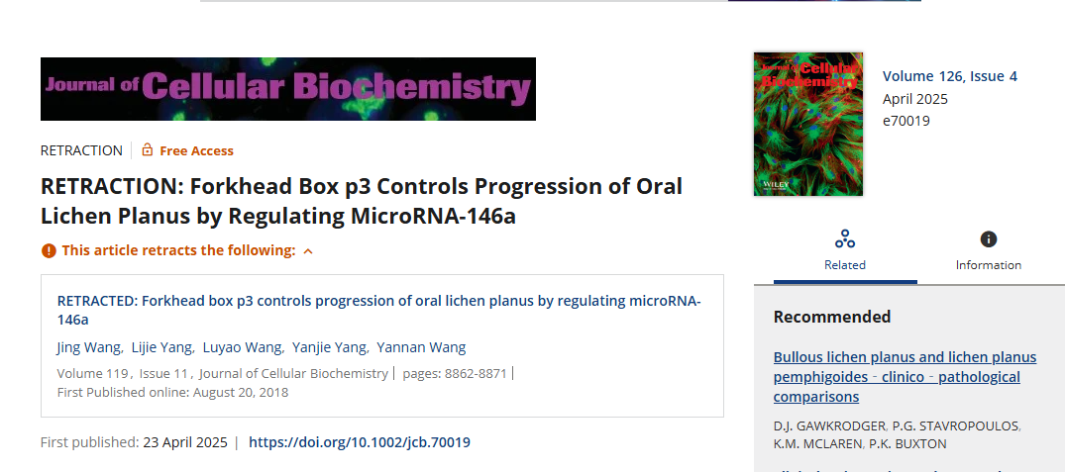

上述文章于 2018 年 8 月 20 日在 Wiley Online Library (wileyonlinelibrary.com) 在线发表，经期刊主编 Christian Behl 和 Wiley Periodicals LLC 同意，现已撤回。由于第三方提出担忧，此次撤回已得到同意。

我们发现，图 2E、3D 和 5?A 中的图像元素之前已由不同作者在不同的科学背景下发表过。作者被邀请对这些问题发表评论，但尚未回应。

因此，由于编辑们对文章中呈现的全部数据的完整性和可靠性失去信心，并认为其结论无效，文章被撤回。作者已被告知撤回事宜。

**参考消息：**

https://onlinelibrary.wiley.com/doi/10.1002/jcb.70019



内容为**【诚信科研】**公众号原创

禁止转载



**诚信科研，专注于学术不端报道。**

**觉得本文好看，请点这里↓**